学習状況調査 公立・私立の結果 （平成２３年度 大阪府学力・学習状況調査）
参考資料
学校の教育目標やその達成に向けた方策について、
全教職員の間で共有し、取組にあたっている（学校アンケート）
様々な考えを引き出したり、
思考を深めたりする発問や指導（学校アンケート）
計算・漢字等の定着について反復学習等による指導を行っている（学校アンケート）
発言や活動の時間を確保した指導（学校アンケート）
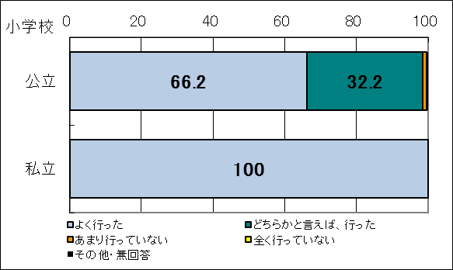
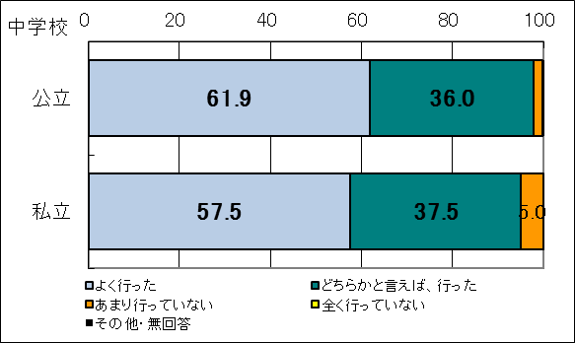
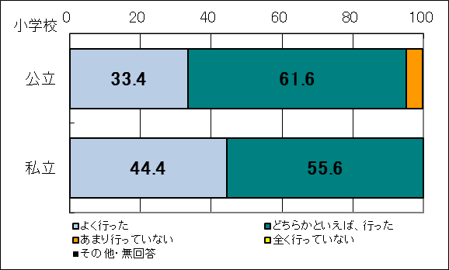
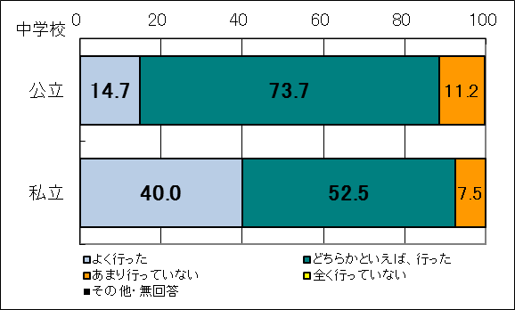
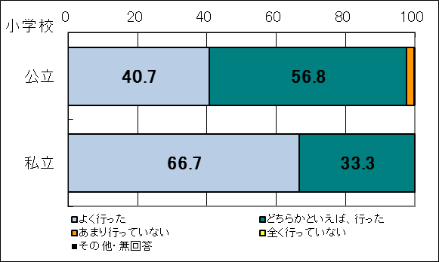
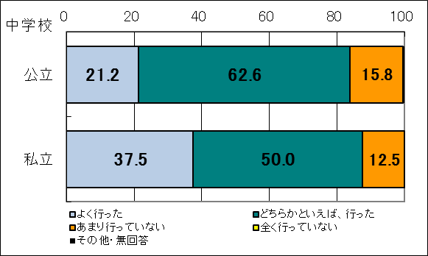

ふだんの授業でみんなで
話し合う活動をしている（児童・生徒アンケート）
英語の授業で自分の考えや表現を
英語でスピーチすることがある（生徒アンケート）

算数・数学の授業はよくわかる（児童・生徒アンケート）
国語の授業はよくわかる（児童・生徒アンケート）

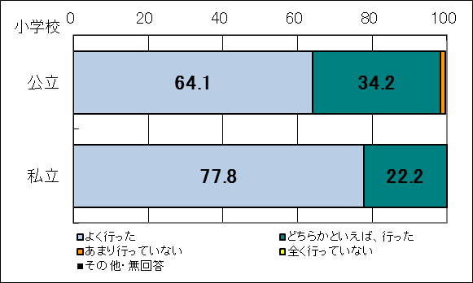
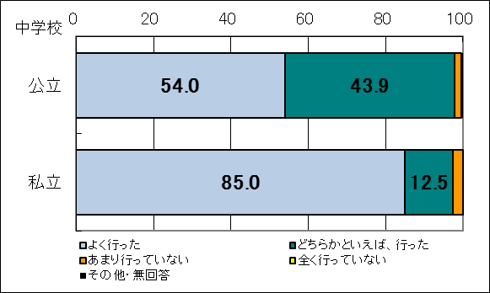
チャイムが鳴ったら
席に着くようにしている（児童・生徒アンケート）
家で計画を立てて勉強している（児童・生徒アンケート）
ふだんの日の授業以外の勉強時間（児童・生徒アンケート）
学習規律の維持を徹底している（学校アンケート）

読書が好き（児童・生徒アンケート）
ふだんの日の読書時間（児童・生徒アンケート）

